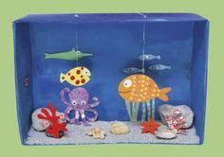
Actividad: Acuario en caja de cartón
¡Vamos a recrear un acuario!
Materiales:
-1 caja de cartón.
- Temperas
- Pincel
-Papel lustre
-Lápices de colores
-Piedras y conchas
-Pegamento tipo cola

Paso a paso:

Primero pintaremos la caja del color que nos imaginemos el fondo marino. Cuando la caja esté seca pueden pegar las piedras y/o conchas que hayan recolectado, mientras esperan que se peguen las piedras formen peces de papel lustre o también pueden dibujarlos y pintarlos.
La idea es que lo hagan como más les guste (acá les dejaremos algunos modelos, aunque pueden hacerlos como se los imaginen).
Cuando sus animales marinos estén listos los pueden colgar con trozos de lana desde la parte superior de la caja.
¡ Dejen volar su imaginación para dar vida a este acuario!

